TT-614

TT-615

TT-624


TONDEUSE FILAIRE

Manuel d’utilisation
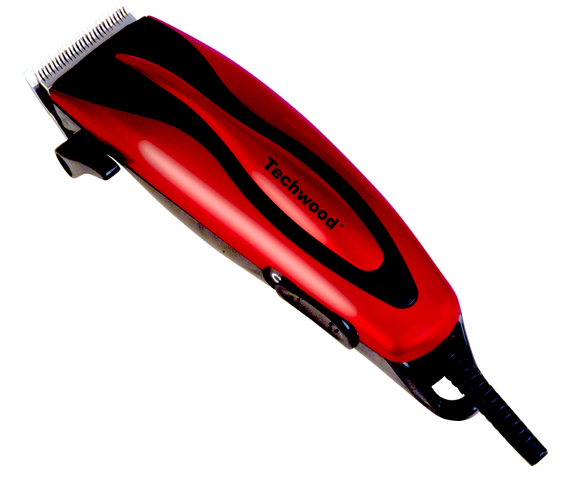
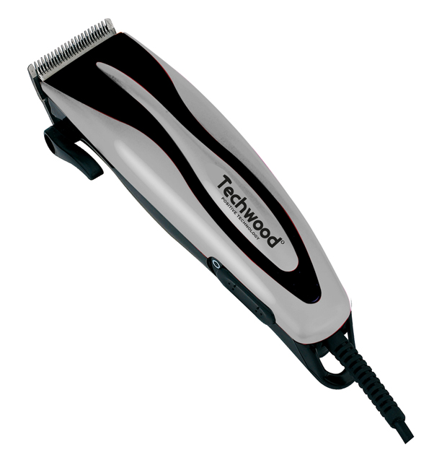
MISES EN GARDE IMPORTANTES
TT-614
TT-624
TT-615

Cher utilisateur, avant la première utilisation, Lire la présente notice d’utilisation en respectant les consignes de sécurité et les Conseils d’utilisation. Aviser les utilisateurs potentiels de ces consignes.
Conservez là pour une utilisation ultérieure.
Déballer l’appareil en conservant tous les emballages.

- Lire attentivement le manuel d'instructions avant de vous servir de cet appareil.
- Conserver le présent manuel d’instructions.
- Vérifier que la tension de l’installation électrique correspond bien à celle indiquée sur l'appareil.
- Cet appareil est destiné, uniquement, à un usage ménager et utilisations semblables comme :
- Les cuisines du personnel, dans les magasins, les bureaux et autres lieux de travail.
- Les clients dans les hôtels, les motels et tout autre type d’environnement résidentiel.
- Un environnement de type :
• Maisons de ferme • Chambres d’hôtes.
- L’utiliser en suivant les indications de la notice.
- Ne jamais utiliser cet appareil à proximité des baignoires, des douches, des lavabos ou autres récipients contenant de l’eau.
- Ne jamais utiliser cet appareil à proximité de projections d’eau.
- Ne jamais utiliser cet appareil avec les mains mouillées ou humides.
- Si malencontreusement l’appareil est mouillé, retirer immédiatement la fiche de la prise de courant.
- Aviser les utilisateurs potentiels de ces consignes.
- Ne jamais laisser l'appareil sans surveillance lorsqu'il est en cours d'utilisation.
- L'appareil doit être utilisé conformément à sa destination. Aucune responsabilité ne saurait être engagée pour tout dommage, éventuellement, causé par une utilisation incorrecte ou une mauvaise manipulation.
- Cet appareil peut être utilisé par des enfants à partir de 3 ans à moins qu'ils ne soient sous une surveillance.
- Cet appareil peut être utilisé par des enfants âgés d'au moins 8 ans et par des personnes ayant des capacités physiques, sensorielles ou mentales réduites ou dénuées d’expérience ou de connaissance, s'ils (si elles) sont correctement surveillé(e)s ou si des instructions relatives à l'utilisation de l'appareil en toute sécurité leur ont été données et si les risques encourus ont été appréhendés.
- Les enfants ne doivent pas jouer avec l’appareil.
- Le nettoyage et l'entretien par l'usager ne doivent pas être effectués par des enfants sans surveillance.
- Afin de protéger les enfants, ne pas laisser traîner les emballages (sac en plastique, carton, polystyrène . . .) et ne jamais les laisser jouer avec les films en plastique :
IL Y A RISQUE D’ETOUFFEMENT.
- De temps à autre, vérifier le cordon d'alimentation électrique en recherchant d'éventuels dommages.
- Ne jamais plonger l’appareil dans l'eau ou dans un autre liquide, et ce, pour quelque raison que ce soit.
- Ne jamais mettre l’appareil dans un lave-vaisselle.
- Ne jamais installer l'appareil à proximité de surfaces chaudes.
- Si le câble d’alimentation électrique est endommagé, il doit être remplacé par le fabricant, son service après-vente ou des personnes de qualification similaire afin d’éviter tout danger.
- Ne pas se servir d'un appareil dont le cordon ou la fiche est endommagé(e), ou après qu’il ait connu un dysfonctionnement ou avoir été endommagé en quoi que ce soit.
- Toujours débrancher le câble d'alimentation du réseau électrique si on le laisse sans surveillance et avant toute opération de nettoyage, de maintenance et de montage d'accessoires.
- Installer toujours cet appareil dans un environnement sec. Ne pas utiliser ou laisser cet appareil, à l’extérieur quand il pleut.
- Ne jamais se servir d'accessoires non recommandés par le constructeur. Ceux-ci pourraient constituer un danger pour l'utilisateur et risqueraient d'endommager l'appareil.
- Ne jamais utiliser de cordon électrique ou connecteur autre que celui fourni avec l’appareil.
- L’appareil doit être alimenté uniquement sous la très basse tension de sécurité correspondant au marquage de l’appareil.
- Ne jamais déplacer l'appareil en le tirant par le cordon d'alimentation électrique et Veiller à ce que le cordon d'alimentation électrique ne puisse pas être coincé de quelque façon que ce soit.
- Ne pas enrouler le cordon d'alimentation électrique autour de l'appareil et ne pas le plier.
- Veiller à ce que le cordon d'alimentation électrique n'entre jamais en contact avec les parties chaudes de cet appareil.
- S’assurer que l'appareil a refroidi avant de le nettoyer et de le ranger.
- Ne jamais toucher les parties, de cet appareil, qui pourraient devenir très chaudes en utilisation, Risque de brûlures.
- Prendre garde que les parties chaudes de l'appareil n'entrent jamais en contact avec des matières inflammables, comme des rideaux, tissus, etc. pendant qu'il est en fonctionnement, car un incendie pourrait se déclencher.
- Cet appareil n'est pas destiné à être utilisé au moyen d'une minuterie externe ou d’un système de contrôle à distance.
- Veiller à toujours Poser l'appareil sur une surface plate et stable.
- Veiller à ne pas couvrir l'appareil et à ne rien poser dessus.
- Toujours retirer la fiche de la prise murale si l'appareil n'est pas utilisé.
- Lors de l’utilisation d’une rallonge, toujours s’assurer que le câble est entièrement déroulé du dévidoir.
- Utiliser uniquement des rallonges approuvées CE. La puissance admissible doit être au minimum de 16A, 250V, 3000W.
- Un Mauvais fonctionnement et l'utilisation incorrecte peuvent endommager l'appareil et causer des blessures à l'utilisateur.
- Cet appareil est conforme aux normes en vigueur, relatives à ce type de produit.
- L’appareil ne doit pas être utilisé, s’il est tombé ou, s’il présente des signes visibles de dommages ou s’il fuit.
- En ce qui concerne les instructions de nettoyage de l’appareil, se référer au paragraphe ci-après de la notice.
- Cet appareil est destiné exclusivement à un usage domestique.

INFORMATIONS GENERALES

Le symbole «LIVRE OUVERT» signifie une recommandation de lire des choses importantes contenues dans la notice.


Le symbole «POUBELLE» barrée, sigle DEEE (Déchet d’Equipement Electrique et Electronique) signifie, qu’en fin de vie, il ne doit pas être jeté aux déchets ménagers, mais déposé au centre de tri de la localité. La valorisation des déchets permet de contribuer à préserver notre environnement.
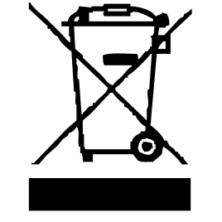

Le symbole "marquage CE" est la garantie du respect des Normes Européennes harmonisées, facultatives, qui traduisent les exigences essentielles en spécifications techniques. Ces normes ne sont pas obligatoires mais sont garantes de la conformité aux exigences essentielles.


Le symbole ROHS (Restriction of use of certain Hazardous Substances) relative à la protection de l’environnement certifie que pour chacune des 5 substances dangereuses • mercure • plomb •chrome hexavalent • produits de protection contre les flammes PBB et PBDE, La concentration maximale est égale ou inférieure à 0,1% du poids du matériau homogène, et 0,01% pour la 6ème • le cadmium.

Le symbole « DOUBLE CARRÉ » signifie une double isolation. A la fois une isolation principale et une isolation supplémentaire. Cet appareil ne nécessite aucun raccordement de la masse à un conducteur de protection mis à la terre. Les matériels à double isolation sont dits de classe II.

Le symbole « DOUCHE/BAIGNOIRE » barrées signifie de ne jamais utiliser l’appareil dans un bain, sous une douche ou à proximité de projection d’eau. (IP20 Distance minimum 3M.)


Le symbole « TRIMAN » indique que le consommateur est invité à se défaire du produit dans le cadre d’une collecte séparée (par exemple la poubelle de tri, la déchetterie, le point d’apport volontaire).


Pour plus d’information : http://www.quefairedemesdechets.fr

MISE EN GARDE PARTICULIERE POUR PRODUITS
UTILISABLES DANS UNE SALLE DE BAIN

- Ne pas utiliser cet appareil en prenant une douche ou un bain. Toujours débrancher l’appareil même entre 2 utilisations rapprochées.
- Quand l’appareil est utilisé dans une salle de bain le débrancher après utilisation car la proximité de l’eau présente un risqué, même si l’appareil est éteint.
- Pour assurer une protection complémentaire, l’installation, dans le circuit électrique alimentant la salle de bain, d’un dispositif à courant différentiel résiduel (DDR) de courant différentiel de fonctionnement assigné n’excédant pas 30mA, est conseillée. Demander conseil à votre installateur.
- REMARQUE : Un disjoncteur thermique, n’est pas un dispositif à courant différentiel résiduel (DDR).
- Ne pas utiliser cet appareil en prenant une douche ou un bain.
- Toujours débrancher l’appareil même entre 2 utilisations rapprochées.
- Par exemple : Arrêter l’appareil et le débrancher si vous le déposer pendant que vous vous séchez.

CONNAITRE SON APPAREIL
Sabots de coupe
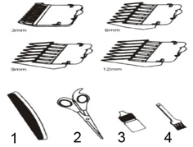
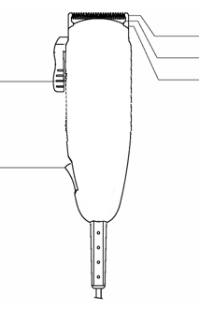

Lame inférieure
Lame supérieure
Glissière à lame
Levier hauteur de coupe

Interrupteur Marche/Arrêt

ACCESSOIRES

1/ Peigne de coiffure ; 2/ ciseaux de coiffure ; 3/ Huile de lubrification ; Brosse de nettoyage.

Instructions pour une coupe de cheveux à la maison
N’utilisez jamais cet appareil sur cheveux mouillés. Son utilisation est prévue sur cheveux secs uniquement.

Avant de commencer

● S’assurer que la tondeuse est propre, bien huilée et en parfait état de fonctionnement.
● Placer une serviette autour de du cou de la personne pour éviter la chute des cheveux dans le col ou sur le sol.
● Faire assoir la personne sur une chaise de manière à ce que sa tête soit au niveau de vos yeux.
Peigner les cheveux pour les démêler, tenir la tondeuse de manière confortable, cela aidera à couper de façon régulière.

UTILISATION

- Dérouler complètement le cordon secteur.
- Vérifier que la tension en vigueur dans le pays où vous êtes correspond à celle indiquée sur l’appareil.
- Brancher l’appareil dans une prise de courant en bon état, (reliée à la terre si l’appareil est de classe I), pour éviter tout danger.
- Débrancher le câble d'alimentation du réseau électrique avant toute opération de nettoyage de maintenance et de montage d'accessoires.
- Toujours poser l’appareil sur une table ou surface plane horizontale.
- Ne modifier en aucun cas l’appareil.

COUPER LES CHEVEUX AVEC LES PEIGNES (GUIDES)

(Pour coupe moyenne ou longue)
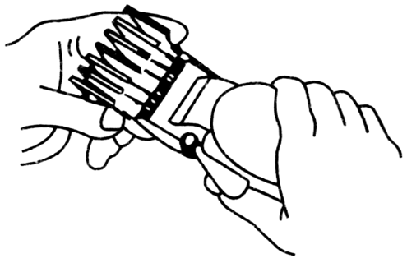
- Pour fixer un peigne, les dents vers le haut, et l’enclencher le fermement à la base de la lame de la tondeuse.
- Choisir le peigne en fonction de la taille désirée.
- Pour commencer, couper les cheveux sur une petite surface
pour vérifier la longueur de cheveux laissée par le peigne.
Notes : Il est conseillé d’utiliser d’abord le peigne le plus long, puis de
passer à un peigne plus court si nécessaire.
Pour une coupe uniforme, ne pas forcer ou pousser la tondeuse dans les cheveux rapidement. La tondeuse fonctionne mieux à sa propre vitesse.
- Commencer par peigner les cheveux dans leur direction naturelle,
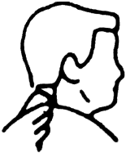
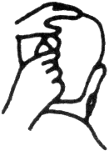
- Placer le plus grand peigne sur votre tondeuse et commencez à tondre les cotés du bas vers le haut.
Fig.1
Fig.2
- Tenir la tondeuse légèrement contre les cheveux avec les dents pointées vers le haut mais à plat contre la tête.
- Remonter la tondeuse doucement vers le haut et l’extérieur de manière à ne tondre qu’une petite partie des cheveux à la fois. (Fig1.)
- Recommencer sur l’autre coté et l’arrière de la tête. (Fig.2)

Si vous souhaitez une coupe plus courte, vous pouvez soit utiliser un peigne plus petit soit appuyer plus fort et lever moins l’appareil de la tête avec le peigne déjà en place.
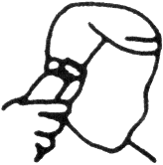
Fig.3
Toute cette procédure demande de la pratique et il vaut mieux laisser les cheveux plus longs lors des premières coupes. (Fig.3)

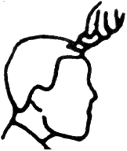
Pour le dessus de la tête, vous obtiendrez une coupe vraiment courte si vous utilisez le peigne n°4.
Fig.4
Avec les dents à plat contre la tête, commencer à tondre doucement de l’avant vers l’arrière.
Encore une fois, il est conseillé laisser les cheveux plus longs lors des premières coupes. (Fig.4)

Bordures et finitions.
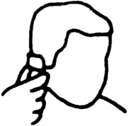
- Pour les bordures et les finitions, vous n’avez pas besoin des peignes. Utiliser la tondeuse avec le levier de hauteur de coupe sur position courte.
Fig.5
- Peigner les cheveux dans le style souhaité. Placer la tondeuse entre les pattes et les oreilles.( Fig. 5)
- S’assurer que le bord de l’angle de la lame soit contre la ligne des cheveux.
- En suivant cette ligne, bouger la tondeuse lentement autour des oreilles.(Fig.6)
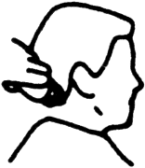
- Pour la nuque et les pattes, tenir la tondeuse à l’envers (voir le dessin),
Fig.6
la placer contre la peau à la longueur souhaitée et la glisser vers le bas.

Coupes courtes, à la brosse.
- Tondre toujours de la nuque vers le haut du crâne en utilisant le peigne le plus long. Garder la tondeuse à plat contre la tête et remonter le long des cheveux.
Fig.7
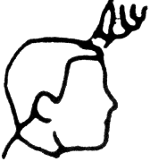
- Utiliser la même technique pour les cotés, en tondant du bas vers le haut sur les cotés de la tête. (Fig.7)
Fig.8
- Pour le devant de la tête, couper les cheveux à l’opposé du sens de la repousse. Puis égaliser les côtés. (Fig.8)

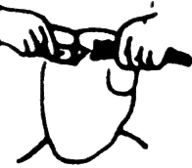
- Pour une coupe en brosse, utiliser un peigne plat (non fourni).
Fig.9
- Couper les cheveux du sommet du crâne en longeant le peigne.
- Pour effiler le contour de la nuque, utiliser les peignes pour coupe courte. Puis peigner les cheveux et corriger si nécessaire. (Fig.9)
Note : Si vous souhaitez une coupe effilée sur les cotés et à l’arrière, suivre les instructions du dessin suivant :
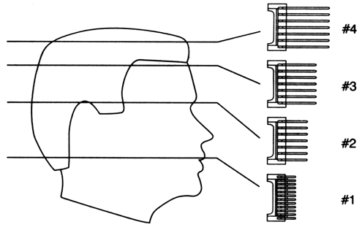
Les 4 zones illustrées pour guider la coupe sont des indications
pour réaliser une coupe « maison ».

NETTOYAGE ET ENTRETIEN

- Toujours débrancher l’appareil et le laisser refroidir avant de le nettoyer.
- Nettoyer l’extérieur de l’appareil avec une éponge ou un linge légèrement humide.
- Ne jamais plonger l’appareil dans l’eau ou tout autre liquide !
- Ne jamais utiliser produits abrasifs, de brosse métallique ou autre objet coupant.

- Votre tondeuse a fait l’objet d’un examen minutieux pour s’assurer que les lames ont été huilées et alignées avant leur sortie d’usine.
- Les lames doivent être réalignées si elles ont été déplacées pour un nettoyage ou un remplacement.
- Pour réaligner les lames, faites coïncider les dents des lames du haut et du bas, point par point.
La dernière dent devrait être approximativement A 1.2mm de la lame inférieure. (Comparez vos lames avec le dessin)
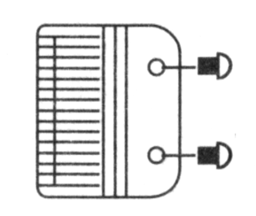
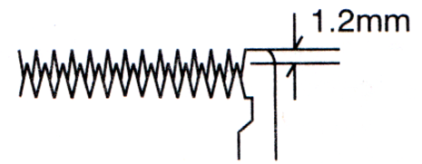
NOTE Si l’alignement des lames n’est pas correct, verser quelques gouttes d’huile sur les lames,
- Faire fonctionner la tondeuse un moment, éteindre La tondeuse et, la débrancher.
- Visser légèrement et ajuster.
- Resserrer les vis après avoir positionner la lame.

HuilER LES LAMES

● Pour maintenir la tondeuse en bonne condition, les lames doivent être huilées Régulièrement.
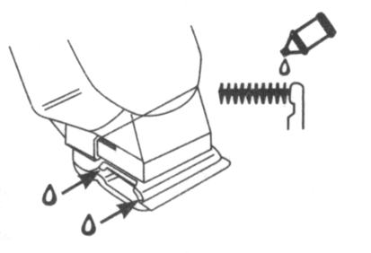
● Ne pas utiliser de l’huile pour cheveux, du gel, de l’essence ou autre solvant. Le solvant s’évapore et laisse une pellicule épaisse qui Ralentit le mouvement des lames.

Le levier

● Le levier est placé de manière pratique près de votre pouce (si vous êtes droitier). Vous pouvez donc aisément l’ajuster lorsque la tondeuse est déjà en marche.
● En utilisant les positions du levier, vous obtenez des coupes courtes même sans placer de peigne.
● Sur la position haute, le levier permet d’obtenir les coupes les plus courtes. En le poussant vers le bas, vous changez la longueur de la coupe.
● Dans la position la plus basse, le levier laissera les cheveux à longueur équivalente au peigne n° 1.
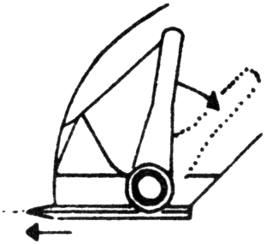
● Le levier permet de conserver les lames plus longtemps
puisqu’il use un bord différent à chaque fois.
● De plus, le levier peut vous aider à retirer les cheveux coincés
entre les lames sans devoir les retirer.
● Lorsque la tondeuse est en marche, appuyez rapidement
entre « coupe courte » et « coupe longue » quelques fois.
En faisant cela après chaque utilisation, vous éviterez l’accumulation de cheveux entre les lames.
Si votre tondeuse ne coupe plus, malgré cela, il faut que vous changiez les lames. Remplacez-les par des nouvelles.

RANGEMENT

- S’assurer que l'appareil est complètement refroidi et sec.
- Ne pas enrouler le cordon électrique autour de l'appareil, car cela peut l’endommager.
- Garder l'appareil dans un endroit frais et sec, hors d’accès des enfants.

GARANTIE

Avant d’être livrés, tous nos produits sont soumis à un contrôle rigoureux.
Cet appareil est garanti 24 mois à partir de la date d’achat du produit par le consommateur.
Les justificatifs de garantie sont :
• la facture et
• le bon de garantie (situé sur le côté ou le fond de la boite) tamponné et rempli.
Sans ces justificatifs, aucun remplacement gratuit, ni aucune réparation gratuite, ne peut être effectué.
Pendant la durée de la garantie, nous prenons en charge, gratuitement, les défauts de l’appareil ou des accessoires, découlant d’un vice de matériaux ou de fabrication par réparation ou, remplacement.
Les prestations dans le cadre de la garantie n’entraînent aucune prorogation de la durée de garantie et ne donne pas droit à une nouvelle garantie !
En cas de recours à la garantie, rapporter l’appareil complet à votre revendeur,
dans son emballage d‘origine, accompagné de la preuve d‘achat.
La casse de pièces en verre ou en plastique est, dans tous les cas, à votre charge
Les défauts sur les accessoires ou les pièces d’usure (par exemple : les charbons de moteurs, crochets, courroies d’entraînement, télécommande de rechange, brosses à dents de rechange, lames de scies etc.) ainsi que le nettoyage, l’entretien ou le remplacement de pièces d’usure ne sont pas garantis et sont donc payants !
En cas d’intervention étrangère, la garantie devient caduque.
Après écoulement de la durée de garantie, les réparations peuvent être effectuées, contre paiement, par le commerce spécialisé ou un service de réparation.
En cas d’intervention étrangère, la garantie devient caduque.

CARACTÉRISTIQUES TECHNIQUES

Alimentation 230V~ 50Hz
Puissance 10W
Norme CLASSE II
Fabriqué en RPC

Les caractéristiques peuvent changer sans avis préalable

ATTENTION : En cas de panne, ne pas ouvrir le boîtier mais faire appel à un technicien qualifié pour les réparations.

Cet appareil satisfait aux directives CE, il a été contrôlé d’après toutes les directives européennes, actuelles, applicables, comme : la compatibilité électromagnétique (EMC) et la basse tension (LVD).

Cet appareil a été conçu et fabriqué en respect des dernières réglementations et prescriptions techniques, en matière de sécurité.

Produit importé par Sotech International
" LE PERIPOLE " N°A-107
33, Avenue du Marechal de Lattre de Tassigny
94120 Fontenay sous bois - France

